Ponedjeljak (3.5.)
Sat 1= PERP
Oduzmi pomoću prstića.
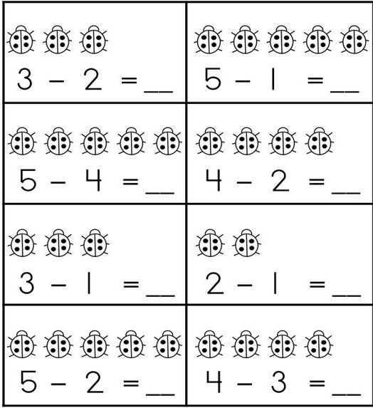

Sat 2= Hrvatski jezik
Dopiši slova koja fale da bi dobio riječ sa slike.
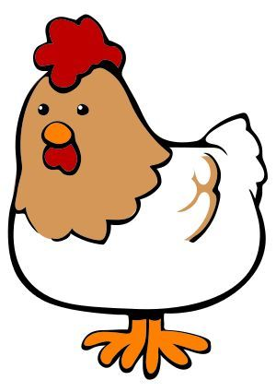

au_ _
ko_ _
tra_ _

cvi_ _ _
sun_ _
pti_ _

Sat 3= Tjelesna i zdravstvena kultura
Danas izvodiš hodanje na različite načine. Najprije hodaj poput ptice i širi ruke poput ptičjih krila. Zatim hodaj poput mede na sve četiri noge. Nakon toga skači poput žabe, najbrže što možeš.

Sat 4= Matematika
Oduzmi pomoću prstića.
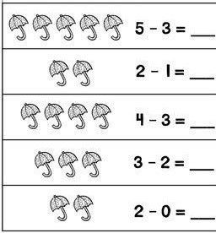

Sat 5= INA
Najprije žutom bojicom oboji pčelicu, a zatim je izreži i zalijepi.

